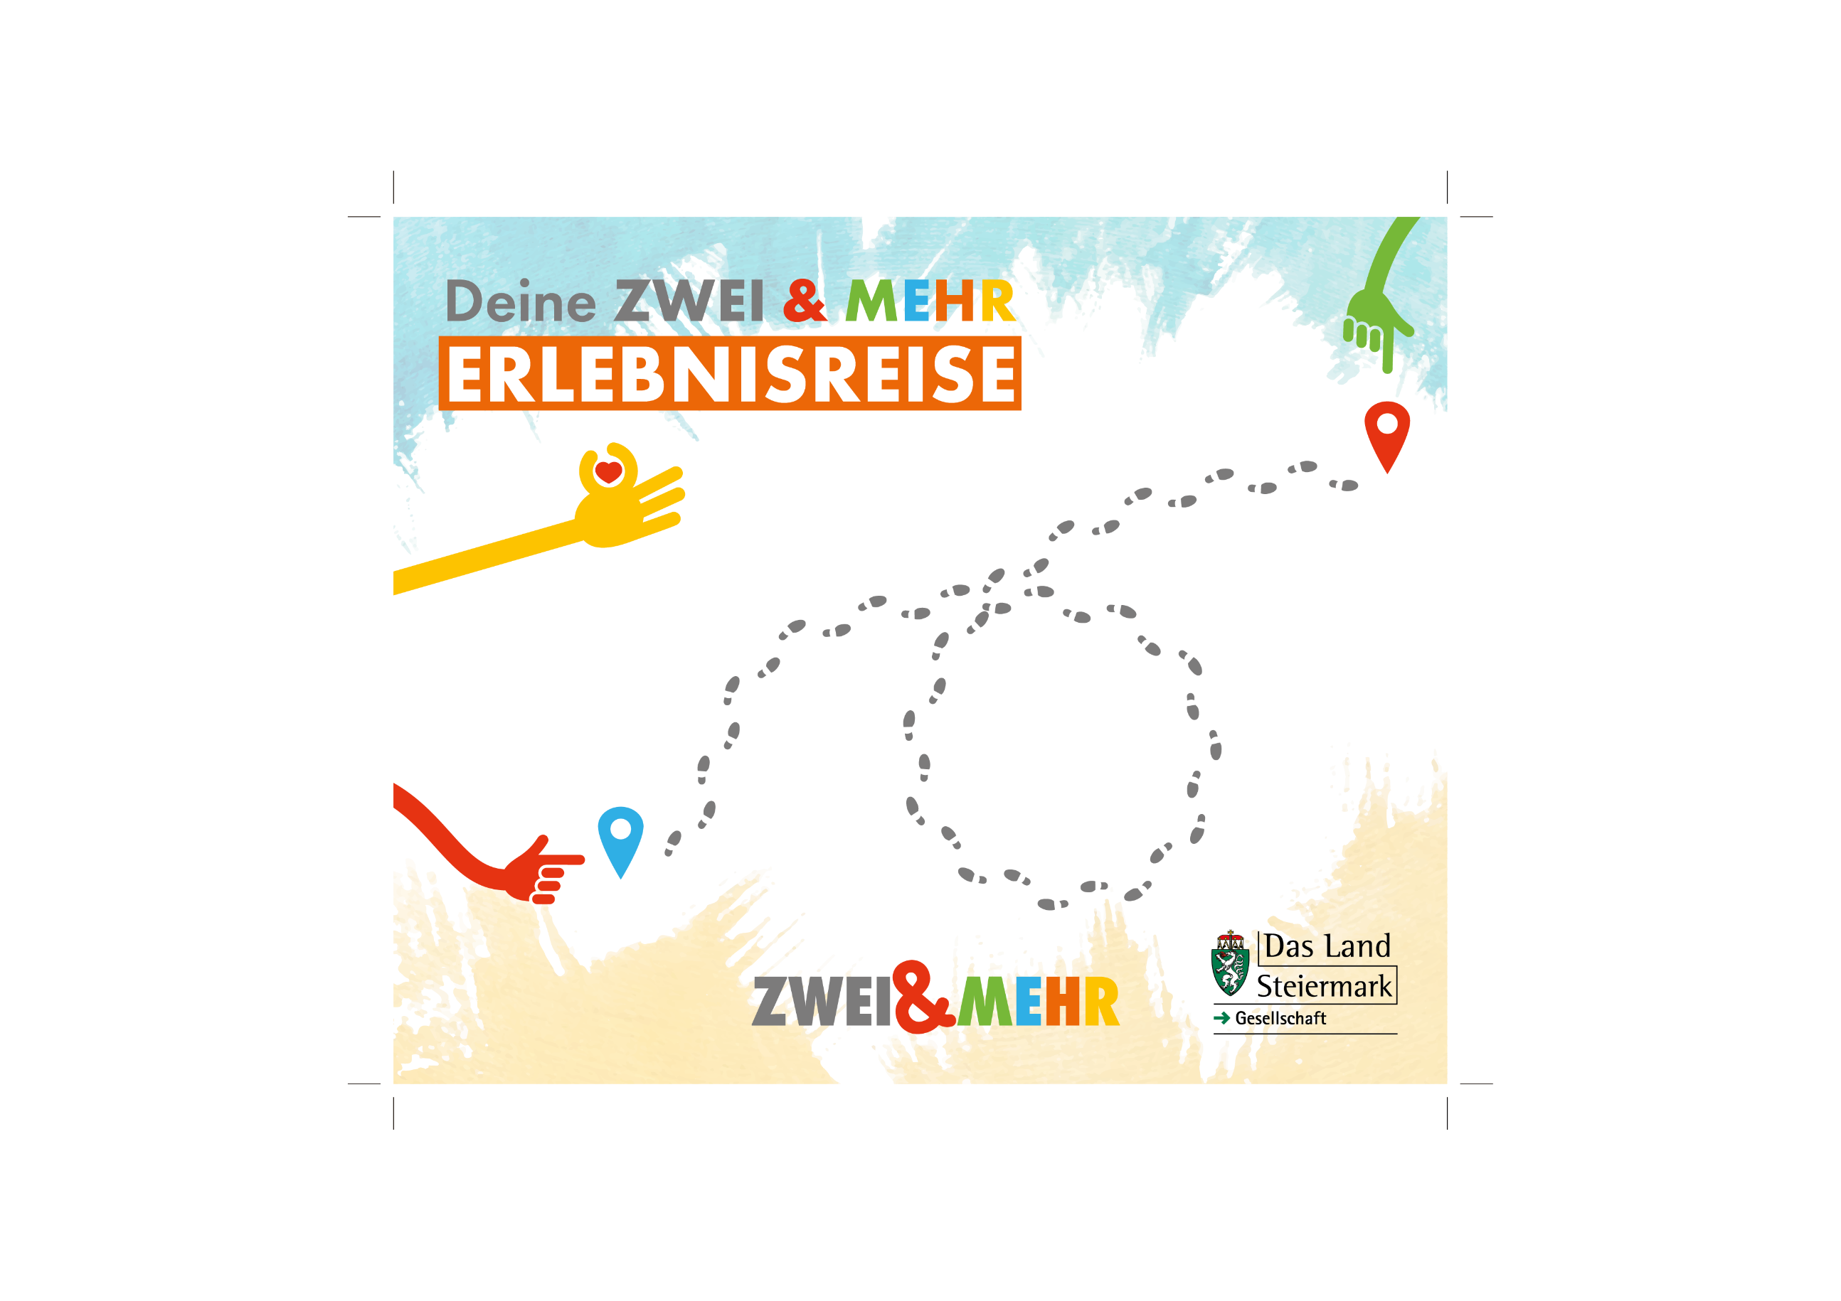
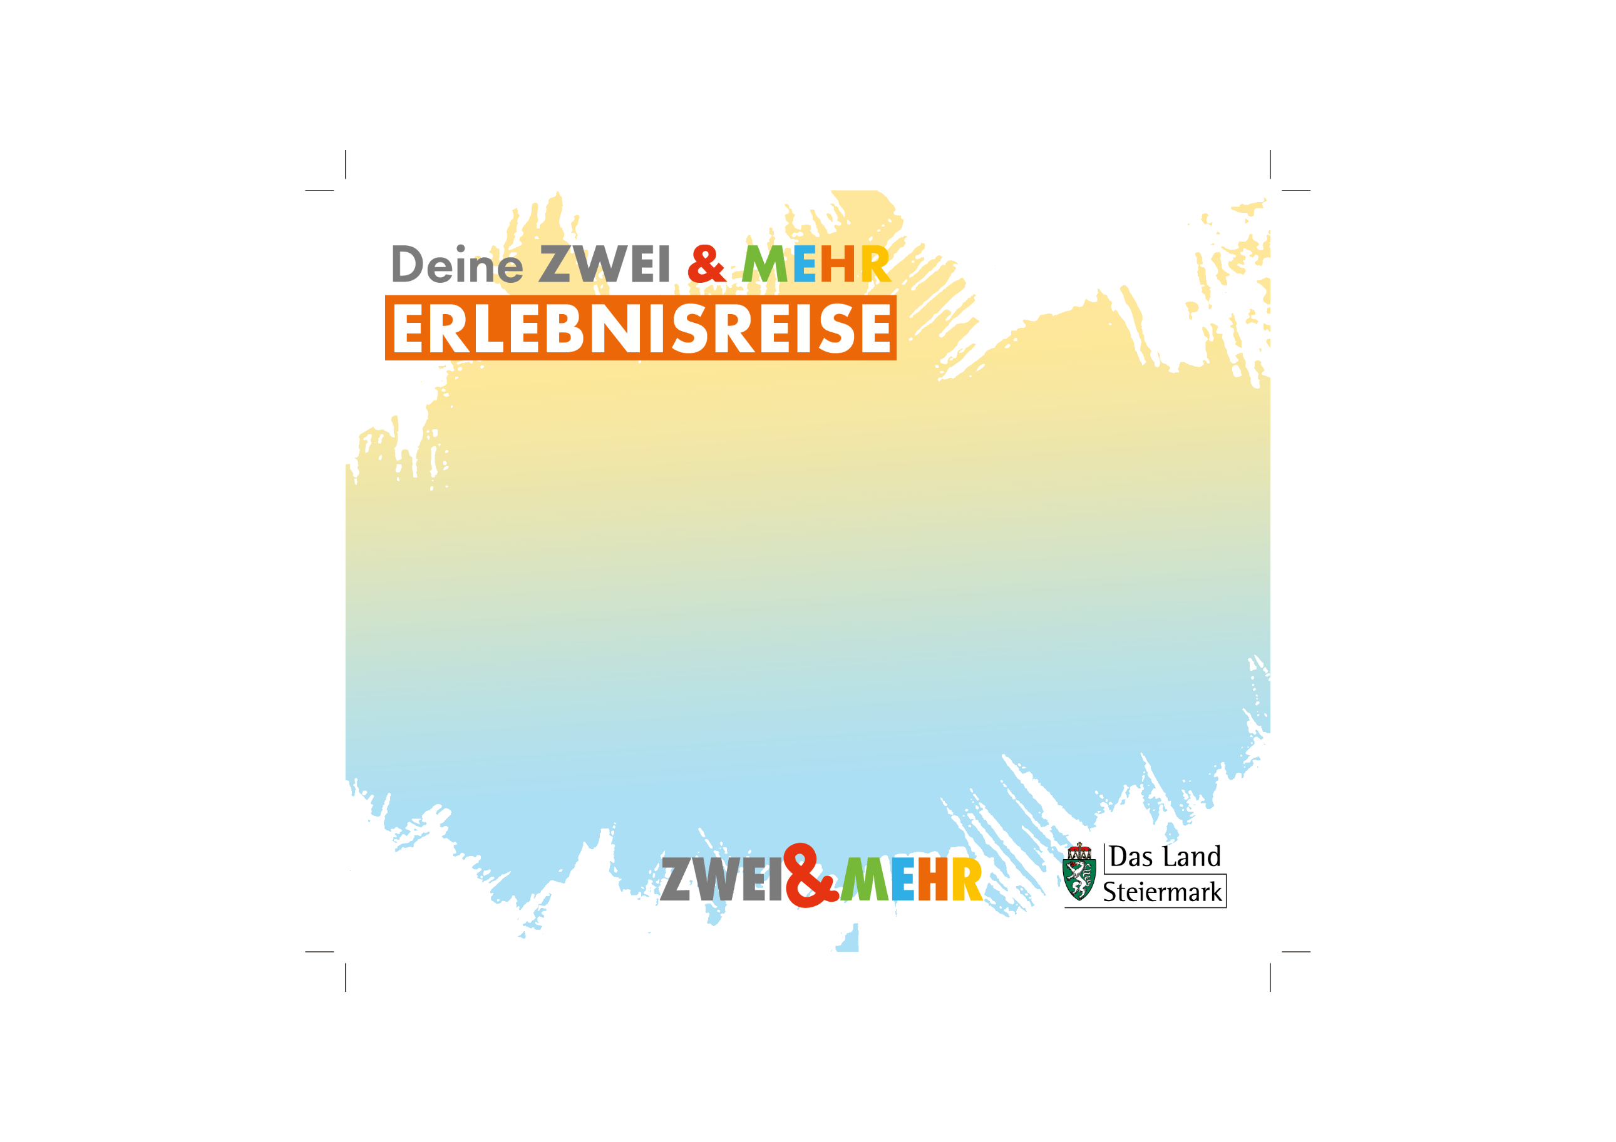
Auf DIN A4 drucken
An Schnittmarken ausschneiden




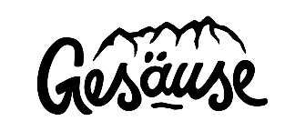
alpaka impuls

Forstmuseum Silvanum

Rafting Camp Palfau

Nationalpark Gesäuse

Benediktinerstift Admont

Gesäuse
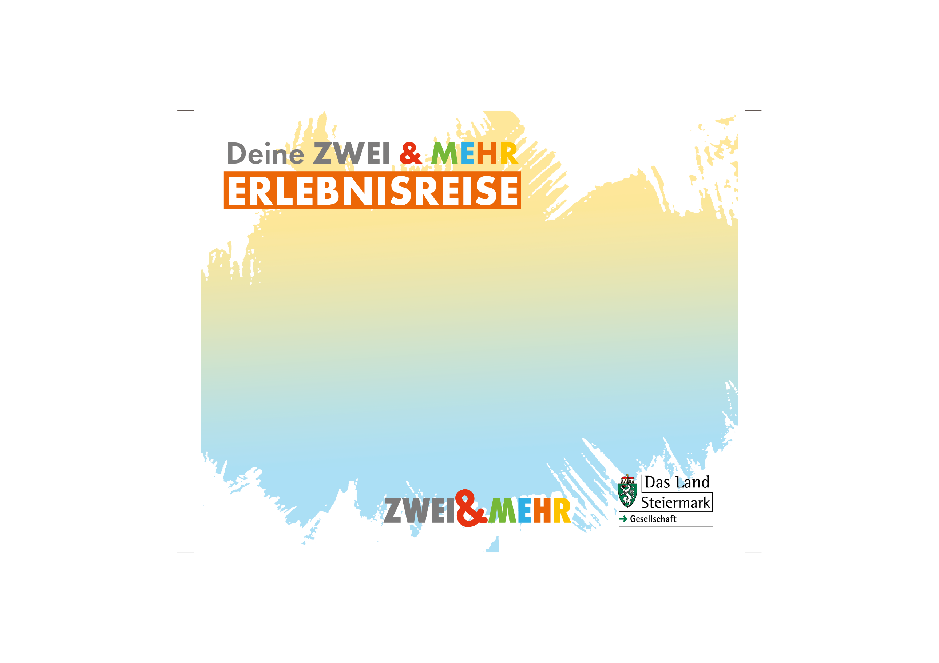
- Benediktinerstift Admont
- Nationalpark Gesäuse
- Rafting Camp Palfau
- Forstmuseum Silvanum
- alpaka impuls

Auf DIN A4 drucken
An Schnittmarken ausschneiden

